薬物的行動調整

はじめに：行動調整法
（１）行動調整法とは
歯科診療や口腔ケアの妨げとなる患者の心身の反応や行動の表出を予防，制御し，
患者・術者ともにできるだけ快適な環境下で，
安全で確実な歯科治療が行えるよう患者の心身の状態を調整していくための方法．
（２）行動調整法の種類
【１】コミュニケ－ション法
【２】行動療法
【３】薬物的行動調整（鎮静法、全身麻酔法）
【４】物理的な体動の調整法
【５】歯科治療・口腔ケア時の工夫
（３）薬物的行動調整とは
薬物的行動調整とは，薬物を用いて行う行動調整法で，次の方法がある．
A：精神鎮静法 １：経口投与鎮静法
２：吸入鎮静法(笑気吸入法)
３：静脈内鎮静法
鎮静薬を用いてリラックスした状態で治療を受ける方法．
意識下でボーっとした状態で治療を行うため，治療に対する患者さんの協力度が低い場合や，身体機能が低下している場合などは，応用が難しいことがある．
B：全身麻酔法
全身麻酔薬を用いて完全に意識のない状態で治療を受ける方法．
無意識下のため患者さんの状態に左右されず，安全で快適な治療を行うことができる．

A：精神鎮静法
１：経口投与鎮静法 (前投薬法)
（１）概要
➀経口投与鎮静法とは
興奪や不安，緊張によって歯科治療が困雌な患者が対象.
治療前に鎮静薬などの薬剤を内服させることによって，治療への協力を得ようとする方法.
②利点・欠点
静脈内投与に比べ効果が不確実で作用の発現も遅い.
外来においては笑気吸入鎮静法と併用されることもある.
（２）使用薬剤
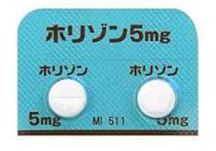
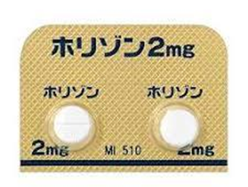
１）ジアゼバム(diazepam)
①製剤
ホリゾン錠：2mg，5mg
ホリゾンシロップ：1mg/ml
セルシン
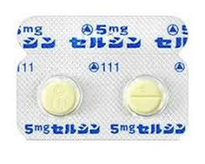
②用法
成人＝5～10mg.
小児＝0.2～0.3mg/kgを使用する.
投与量は成人の用量を超えるべきではない．
③特徴
経口投与30分後から血中濃度が鎮静域に達し始め，60～90分後に最も安定した
鎮静効果が得られる．
血中濃度が保たれるので，薬剤投与60分後より歯科治療を開始することが望ま しい.
このため、薬剤の服用は自宅にて行う.
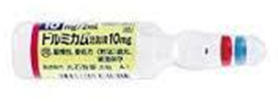
２）ミダゾラム(midazolam)
①製剤
ドルミカム 10mg/2ml
②用法
剤型は注射薬(10mg/2mL).
酸性化で安定した水溶液のため舌下投与ではすみやかに高い血中濃度が得られる.
単純に経口摂取を行った場合でも，口腔や咽頭粘膜から容易に吸収される可能性
が高い．
また，粘膜から吸収された場合は門脈を介さないため，少ない投与量で有効な血
中濃度に達する.
効果の発現も速く，歯科臨床における有用な鎮静法の一つ.
経口投与の場合には0.5～0.75g/kgを使用.
1回の投与量は10mgを超えないことが望ましい．
舌下投与の場合は0.2mg/kgで十分な鎮静効果が得られるとの報告もある．
③特徴
鎮静・催眠効果はジアゼパムの2～3倍.
半減期が短いため鎮静度や精神運動機能の回復も速い．

ミダゾラムの経口投与は薬事法の承認範囲外の用法となる.
その使用にあたっては院内で定められた手続きをして，十分に患者に説明して
行う必要がある．
その際，日本病院薬剤師会の「院内製剤の訓繋及び使用に関する指針」を参考
にするとよい．
また，注射薬のミダゾラムは苦味がとても強いため，使用の際は味の調整の工
夫が必要である.

２：笑気吸入鎮静法
（１）概要
➀笑気吸入鎮静法とは
低濃度(20～30％)の亜酸化窒素(N20；以下，笑気)と酸素(70~80％)の混合ガス
を吸入させ，それにより意識を失わせることなく鎮静状態を得ようとする方法．
歯科治療による不快刺激や疼痛への感受性を低下させる.
治療時における不安感や恐怖感，緊張感を減少させる効果が高い.
鼻呼吸で鼻マスクからガスを吸入することができれば、
歯科治療に不協力な小児
スペシャルニーズのある人 に対して有用.
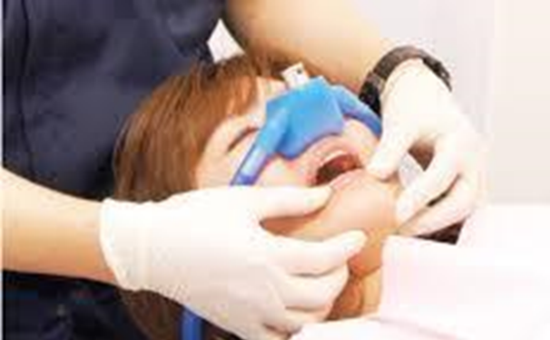
②笑気吸入鎮静法と行動療法
マスクに対する恐怖心を与えないように笑気ガス
を吸入させる.
笑気吸入のトレーニングを行った後，行動変容法
を併用しながら歯科治療を行うと効果的に協力性
が高まる.

（２）笑気ガスについて
➀化学
化学式＝N₂O 呼称＝笑気，亜酸化窒素，一酸化二窒素，laughing gas
無色で，香気と甘味がある気体．
②麻酔・鎮痛作用
血液／ガス分配係数が0.47と小さいため，麻酔の導入・覚醒が速やかである．
MAC＝104と麻酔効果は弱い．
聴覚，視覚，触覚や特に痛覚を抑制する．
鎮痛効果の発現は早く強力なので，術後の鎮痛を得るために用いられる．
単独使用では、手術刺激により麻酔深度が浅くなる（手術患者）傾向がある．
他の静脈麻酔薬または吸入麻酔薬と併用されている．

備考：血液／ガス分配係数（blood/gas partition coefficient）
平衡状態に達した吸入麻酔薬の濃度に対する血液中の吸入麻酔薬の濃度の比 .
窒素の34倍で生体膜透過性が良い． 笑気＝0.47 窒素＝0.014
備考：MAC（最小肺胞濃度）
1気圧下において，吸入麻酔薬により動物の半数（50%）を不動化させるのに必要な
肺胞内における吸入麻酔薬の濃度．
笑気＝104 エンフルレン＝1.67 イソフルレン＝1.15 セボフルレン=1.71
③その他の薬理作用
呼吸器系への影響
嗅覚を抑制する.
鼻喉頭気管の感受性を低めるので，喉頭けいれんの危険も少ない．
気管支粘膜の分泌腺は刺激されず，気管支せん毛運動を抑制しない．
循環器への影響
低酸素症や高炭酸ガス血症がない限り，心拍数，心拍出量，血圧に変化はない．
心筋層感応性エピネフリンに対する感受性亢進もない．
消化器への影響
麻酔導入初期には唾液の分泌が増加するが，麻酔が深くなるに伴い減少する．
また低酸素症がない限り，食道と胃腸の蠕動は影響を受けず消化液の分泌も影
響を受けない．
泌尿器系への影響
腎機能，尿管蠕動，膀胱緊張力及び尿形成は影響を受けない
（３）利点と欠点
➀笑気吸入鎮静法の利点
安全性が高く，導入・覚醒も速く，濃度調節などの操作が簡便である．
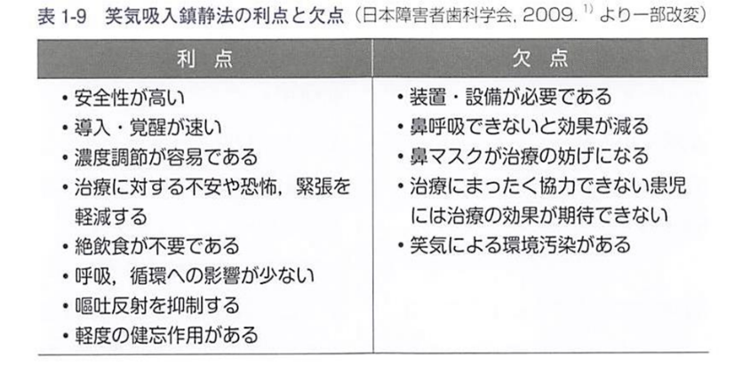
全身麻酔法と異なり絶飲食の必要がない.
呼吸や循環への影響が小さい.
副作用が少なく外来での歯科診療に
応用しやすい．
②笑気吸入鎮静法の欠点
笑気吸入鎮静器や排気システムなど
の設備が必要.
意思の疎通が出来ない.
鼻呼吸ができないと十分な鎮静効果が得られない.
鼻マスクが歯科治療の妨げになる． など.
（４）適応症と禁忌症
➀適応症
歯科治療に対し恐怖や不安が強い患者や，嘔吐反射の強い患者など．
発達年齢が3歳以上である，知的能力障害自閉スペクトラム症を有する患者．
②禁忌症
妊娠初期（3か月以内）の患者：催奇形の可能性．
体内に閉鎖腔がある患者．例：耳管閉塞、気胸、腸閉塞、気脳症、等
医療ガスを用いて眼科の手術を受けた既往のある患者
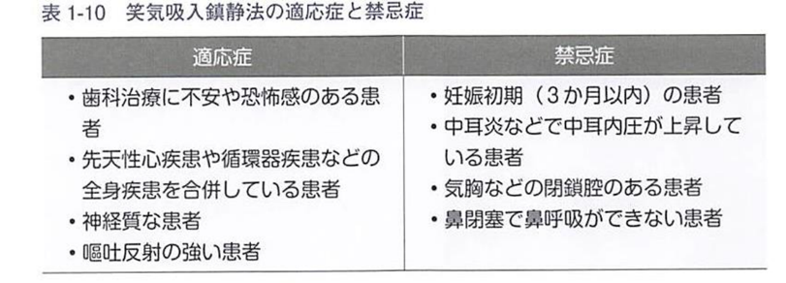
：症状が悪化する可能性．

補足：笑気の禁忌症
禁忌症はない（日本麻酔学会 麻酔薬および麻酔関連薬使用ガイドライン 第3版）
ただし，慎重投与または避けるほうが良い患者は存在する．
避ける患者 （１）妊婦
わずかなリスク N₂O ≧ 50%
胎児奇形（妊娠初期），成長障害（妊娠中期），不妊，流産
（２）鼻閉・上気道閉塞
（３）アレルギー性鼻炎
鼻呼吸が困難で笑気を十分に吸入できないため，至適鎮静状態を得ることが難しい．
（４）閉鎖腔のある患者
血液／ガス分配係数が空気（窒素）に比べ高いため，閉鎖空の圧力上昇・容積肥大を引き起こす可能性がある．
例）耳管閉塞，気胸，気脳症，腸閉塞，ペースメーカー挿入直後，
網膜硝子体手術直後
（５）笑気吸入鎮静法の実際
①導入前
覚醒時には確実に吸入できるようフェイスマスクを，歯科治療時には鼻マスクを使用する．
使用するマスクには，少量のバニラエッセンスやフルーツフレーバーをあらかじめ塗布しておく．なお、嗅覚の過敏を有する自閉スペクトラム症などの患者では，においを忌避することがあるので，事前に保護者から話を聞いておく必要がある．

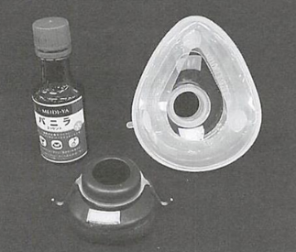
甘いにおいのするマスクに興味をもたせる．
笑気吸入を開始する際には，T.S.D.法やモデリング法を併用する．
術者や保護者がフェイスマスクを顔に当てるところを患者にみせ
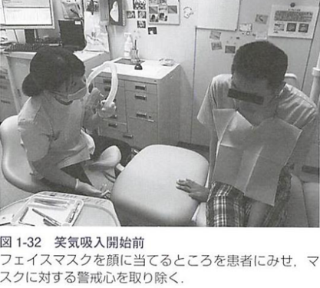
た後，マスクを患者に持たせたり，においをかがせたりして警戒
心を取り除き，顔にマスクを当てられるようにすると導入しやす
い．
②導入
患者がリラックスできるリクライニングポジションをとる．
術者がフェイスマスクで患者の鼻と口を覆い，鼻呼吸を指示する．
徐々に笑気濃度を上げ，最終的に笑気濃度を30％前後に維持する．
導入にあたっては，笑気ガスを十分に吸入させるという作業が大切．
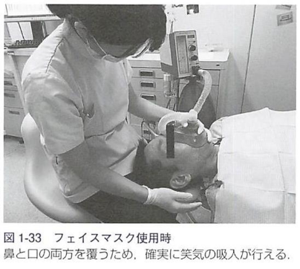
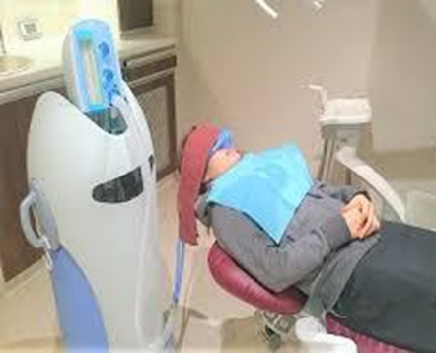
その際，至適鎮静状態での兆候を説明し，「気持ちがよくなるよ」などと暗示をかけるようにするとよい．
絶飲食の必要はないが，嘔吐を
考慮し，満腹時の施行は避けた
ほうが安全．

③維持
鎮静状態が得られたら，適切な大きさの鼻マスクに変更する．
患者に苦痛なくマスクを適合し，周囲にガスの漏れがないように固定する．
固定後，回路に漏れがないことを呼吸バッグや呼気弁の動きで確認する．
その際，血圧計，心電図，パルスオキシメーター(SpO2)などのモニター監視下で行
うことが望ましい．
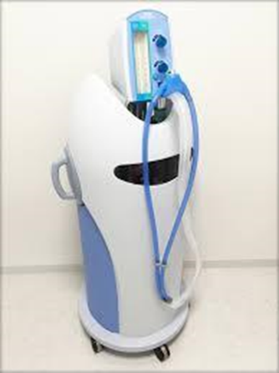
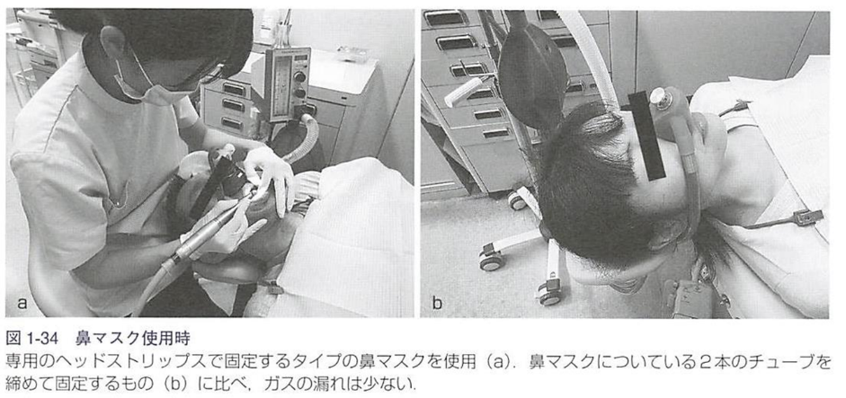

（６）笑気吸入鎮静下の歯科治療
①歯科治療
鼻呼吸の継続を指示し，歯科治療を開始する．
笑気の鎮静作用は弱いため，痛みを伴う処置のときは局所麻酔を併用する．
②歯科治療の終了
同時に笑気を供給停止する．
30％以下の笑気吸入では，停止後の拡散性低酸素症はほとんど問題とならない．
停止後の酸素の吸引は必須ではないが，すみやかな回復のために数分間の酸素吸入が好ましい．
5分程度いすに座らせ，呼吸数，血圧心拍数などに異常がないことを確認する．
③帰宅許可
バイタルサインに異常が無く，意識が明瞭であり，ふらつかず歩くことができたら帰宅可能．
帰宅の際は，絶対条件ではないが，責任ある成人の付添いがあることが望ましい．

３：静脈内鎮静法
（１）概要
➀静脈内鎮静法とは
静脈麻酔薬（プロポフォール，チオペンタールナトリウム)．
α2受容体刺激薬（デクスメデトミジン塩酸塩）など．
を単独，または併用して鎮静状態を作り出す方法．
②特徴
吸入鎮静法よりも確実な鎮静効果が得られ，健忘効果も強力．
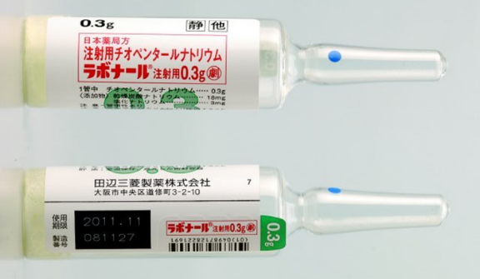
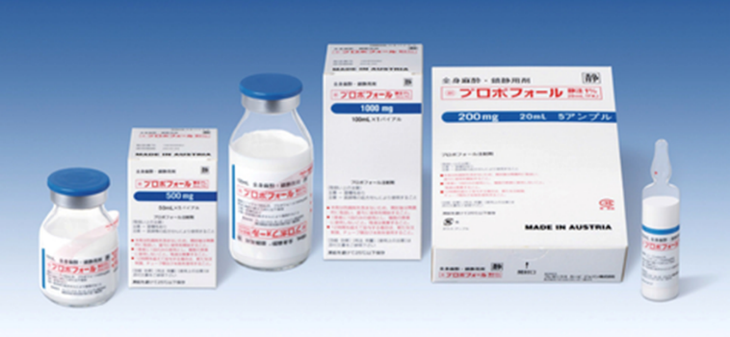

（２）使用薬剤
静脈内鎮静法で用いる鎮静薬に望まれる作用
鎮静，催眠，抗不安，健忘などの中枢抑制作用がある．
覚醒は速やかである．
制吐作用がある．
副作用が少ないこと．

現在使われている薬物は多くの点でこれらの望まれる条件をクリアーしているが，完全ではない。
副作用として呼吸循環抑制が少なく，静注時の血管痛がないことなどが望まれる．

歯科の静脈内鎮静法で一般的に使用されている薬剤
ベンゾジアゼピン系薬物：ホリゾン，ドルミカム
プロポフォール
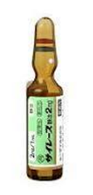
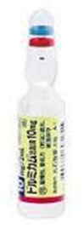
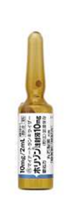
➀ベンゾジアゼピン
１）薬剤
ジアゼパム(商品名：ホリゾン^{R}，セルシン^{R})
ミダゾラム(商品名：ドルミカム^{R})
フルニトラゼパム (商品名：サイレース^{R})
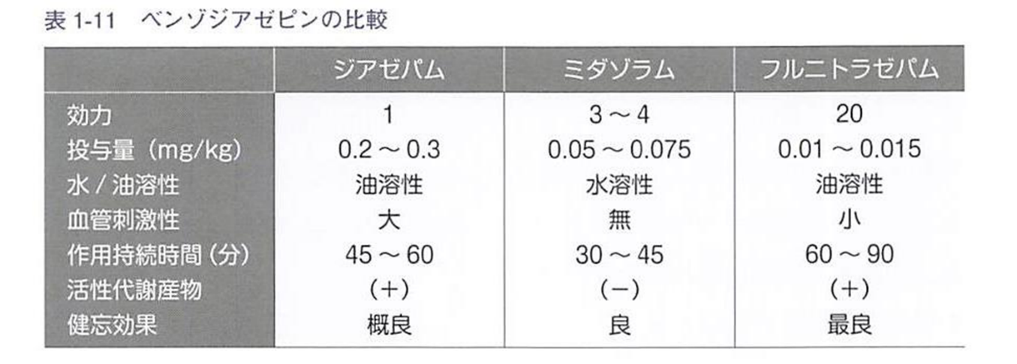

２）ベンゾジアゼピン系薬物の作用
鎮静法で望まれる作用
鎮静，催眠，抗不安，前向性健忘作用などの中枢抑制作用である．
覚醒は速やかであることが望ましい．ミダゾラムは覚醒が速やかなために多用されている．
健忘効果について（ミダゾラムとプロポフォールとの比較）
中程度の鎮静では侵害刺激に対する絵の健忘がミダゾラムの方が強かったとする報告 と言葉の記銘については両薬で差がなかったとする報告がある．
ベンゾジアゼピン系薬物の副作用
鎮静量で軽度の呼吸抑制がある．
投与速度が速い場合や過量による，いびき・舌根沈下・SpO2の低下・1回換気量の減少・呼吸数の増加などがある．ミダゾラムは舌根沈下などの呼吸抑制を生じやすい．
ベンゾジアゼピン液薬物は鎮静量で軽度の循環抑制があるが，軽度の血圧低下は高血圧症患者に望ましい．
静注時の血管痛
ミダゾラム，フルニトラゼパム，ジアゼパムの順で血管痛が少なく，ミダゾラムは血管痛や血管為害性がほとんどない．
②静脈麻酔薬
１）薬剤
プロポフォール (商品名：プロポフォール )
チオペンタールナトリウム (商品名：ラボナール)
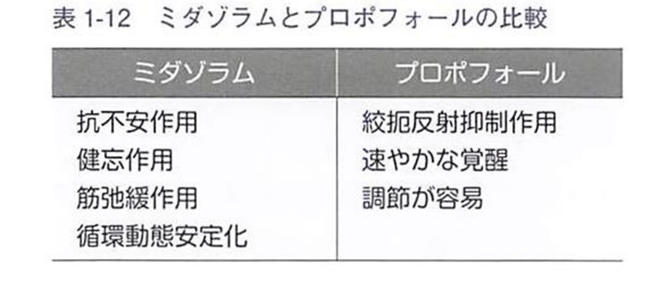

２）プロポフォールの作用
鎮静，催眠などの中枢抑制作用があり，鎮静法に望ましい．
しかし，抗不安作用は少ない．
健忘効果が得られる血中濃度の目安
TCI（target-controlled infusion）濃度で1.2～l.4μg/mL、BIS（bispectral index）値70である．
分解代謝が早く，効果発現と覚醒が速やかである．
数分から数時間までの鎮静法が容易である．
浅い鎮静レベルで咽・喉頭反射と嚥下反射が抑制され，嘔吐反射が強い（異常拘扼反射）患者に有利．
鎮静量で軽度の呼吸抑制，心機能抑制および血管拡張作用があり，血圧低下作用が強い．
注入時の血管痛に対しては，リドカインの混注がその軽減に有効である．
鎮静量であっても体温の低下を惹起するので，覚醒時にはタオルケットで保温すること
が勧められる．
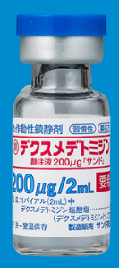
③α2受容体刺激薬
デクスメデトミジン塩酸塩
（商品名：デクスメデトミジン静注液200μg/２mLor50mL
プレセデックス静注液200μg /2mL）
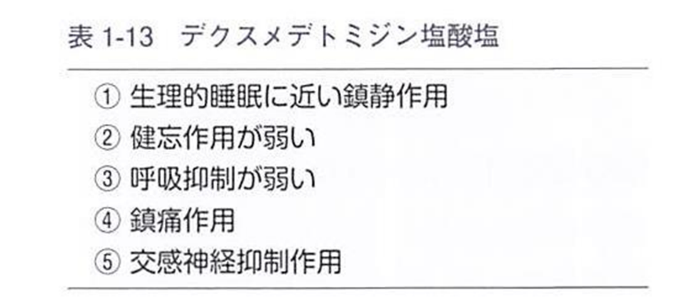

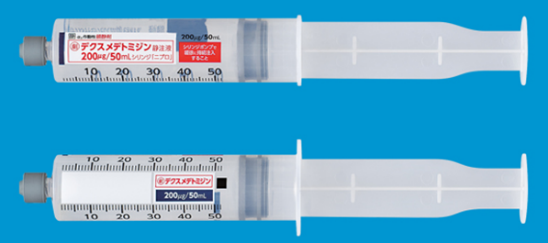

（３）静脈内鎮静法の薬物の選択
➀至適な鎮静状態
歯科恐怖症患者や医科疾患合併患者であれば，不安・恐怖が軽減し，呼吸や循環が安定
した状態．
脳性麻痺などの肢体不自由者，知的能力障害のある人では，目標とする鎮静レベルが異
なっている．
②障害による薬物の選択
知的能力障害を伴わない脳性麻痺患者
不安・恐怖の軽減とともに，筋緊張（痙直型・強剛型）や不随意運動（アテトーゼ型）を軽減する．
比較的少量のベンゾジアゼピンが有用．
絞扼反射が強い場合には，プロポフオールが有用．

知的能力障害のある人
歯科治療の必要性を理解することが困難．
意識下で不安・恐怖が軽減した状態を作り出すことは難しい場合が少なくない．
この場合には，患者の意識を消失させるほどに薬物を投与して，深鎮静状態で歯科治療が行われる．
この際には，ミダゾラムとプロポフォールの併用がよく用いられる．
③術後
呼吸抑制や反射抑制による誤嚥に細心の注意が必要である．
静脈内鎮静法実施後は，身体障害のある人では，転倒事故の予防などの観点から，特に慎重な回復判定を行う．
補足：障害に応じた薬剤の選択
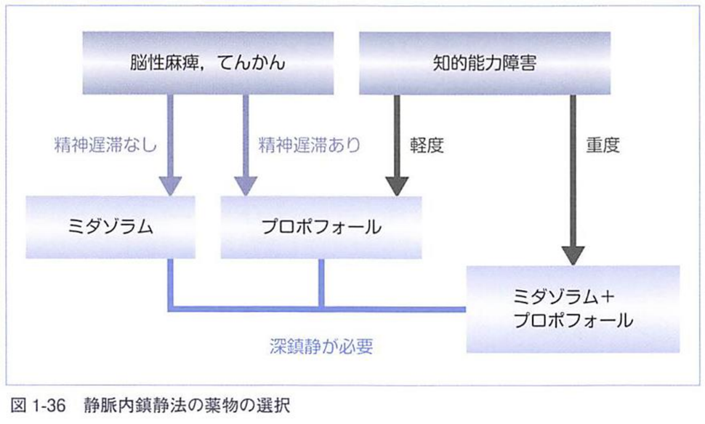

元論文を読んでください。
全く根拠がありません。

４：適応，禁忌症
（１）適応症
①歯科治療恐怖症の患者
②歯科治療により血管迷走神経反射，過換気症候群，パニック障害などを引き起こしやすい患者
③嘔吐反射が強い患者，異常絞扼反射の患者
④術中の循環動態の安定を必要とする患者（高血圧症や心疾患などを有する患者）
⑤鎮静を必要とする障がい者（注）
1）アテトーゼや痙直の強い脳性麻痺患者
2）振戦の強いParkinson 病患者
⑥侵襲度の高い処置を受ける患者
（２）禁忌症
①妊娠初期の患者
②使用薬剤にアレルギーのある患者
③使用薬剤が禁忌である患者
1）重症筋無力症（ジアゼパム、フルニトラゼパム）
2）HIVによりプロテアーゼ阻害剤（リトナビル等）を投与中の患者（ジアゼパム）
3）急性狭隅角緑内障（ジアゼパム、フルニトラゼパム）
（３）静脈内鎮静法を適応する際，特に慎重な対応が必要な患者
①上気道閉塞に関連する疾患（高度肥満，小顎症，扁桃肥大，睡眠時無呼吸症候群など）
を有する患者
②胃内容物が残存していると思われる患者
③重度の全身疾患を有し，特に呼吸・循環予備力が低下している患者
④以前の静脈内鎮静法で有害事象の発生した患者
⑤向精神薬の長期内服治療を受けている患者
⑥筋ジストロフィーの患者

５：拮抗薬
ベンゾジアゼピン系薬剤を使用後に覚醒が不十分か遅い場合，あるいは呼吸抑制が遷延する場合
特異的拮抗薬：フルマゼニル（アネキセート®）を用いる（推奨度B)．
0.2mgを静注．
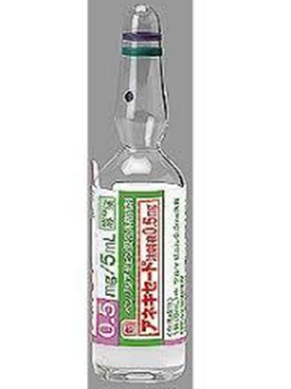
1分程度で開眼，体動などの効果が発現しない場合は，1～4分後に0.1mg追加．
以後必要に応じて，1分間隔で0.1mgずつ総投与量0.5mgまで投与する．

１A=0.5mg/5ml

６：至適鎮静の目安
患者の意識を消失させない程度に中枢神経系を抑制して，歯科治療に対する不安感や恐怖心を取り除き，精神的な安静状態をもたらす．

至適鎮静度の目安
Ramsay の鎮静度評価法のスコア：2または3
呼名応答
Verrille の徴候

プロポフォール静脈内鎮静法の投与速度
2～6mg/kg/h の投与速度
補足：至適鎮静度
Ramsay の鎮静度評価法のスコア
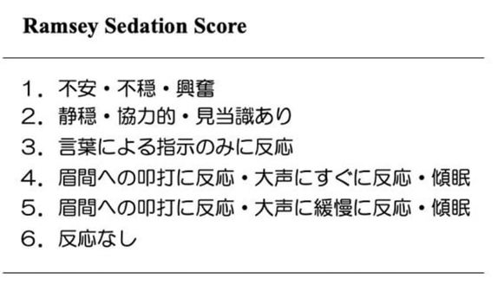
Verrille の徴候
静脈内鎮静法で至適鎮静状態になると、上眼瞼の下縁が瞳孔の半分を覆い眼瞼下垂のうっとりとした表情となること．

７：注意事項
（１）術前の経口摂取制限とその程度
術前の経口摂取制限を行うことが推奨される（ガイドライン策定作業部会による推奨度A）．
意識下鎮静を目標とする場合でも，鎮静度が一時的に深鎮静になり，誤嚥の可能性は否定できない．
よって，経口摂取制限は必要である．
経口摂取制限としては以下の方法が推奨される（推奨度B）．
2時間前まで：clear liquids
水，果肉を含まないフルーツジュース，炭酸飲料，お茶，
スポーツドリンクなどの機能性飲料水、ブラックコーヒーの摂取可
6時間前まで：牛乳，軽食（トーストとclear liquids）
8時間前まで：通常の食事の摂取可
（２）静脈内鎮静法下での処置時間
2時間以内が望ましい
（３）注意すべき静脈内鎮静中の合併症
①呼吸器合併症
低酸素症（SpO2の低下）
気道閉塞/舌根沈下/snoring
呼吸抑制/呼吸停止
むせ（咳反射）
誤嚥性肺炎
②循環器合併症
血圧上昇/血圧低下
頻脈/徐脈
心停止
不整脈
血管迷走神経反射
③その他の合併症
悪心/嘔吐
不穏/興奮状態（agitation）
血管痛/静脈炎
アナフィラキシー
（４）モニタリング
連続的（一部，断続的）に意識・換気・酸素化・循環（脈拍数と血圧）についてモニタリングすべきである．
①意識
BIS(bispectral index)モニタの使用
適切な鎮静深度の維持に有用である．
呼びかけへの応答を断続的に評価する．
補足：BISモニタ
脳波等を解析することで算出される，麻酔深度・鎮静度を表す指標．
患者の前額部にディスポーザブルの4つの電極を貼り付けることで，画面に脳波及びBIS値が表示される．
BIS値は0～100の数値であり，値が高いほど覚醒を，低くなるにつれて催眠（鎮静状態）が深くなっていることを示す．
BIS=40-60が至適麻酔深度

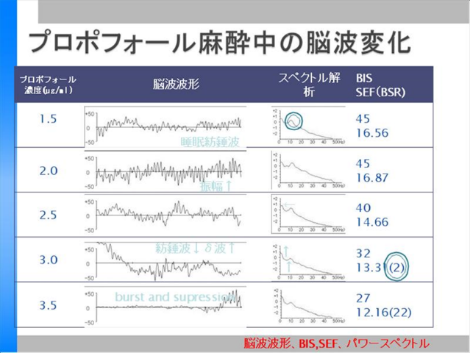
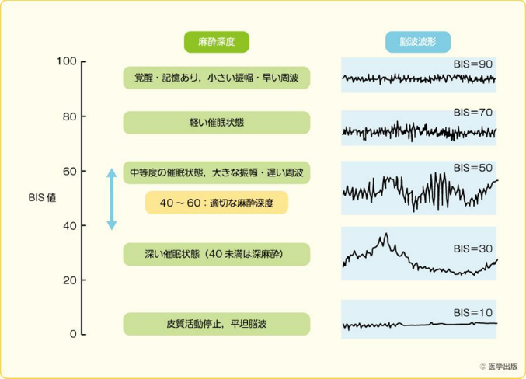

②換気
ETCO2モニタの使用
呼吸抑制の予防と早期発見に有用である．
胸郭の動きを断続的に観察する．
呼吸音聴診や患者との会話によって換気状態を把握する．
③酸素化
SpO2を連続的に評価する．
粘膜，皮膚，血液の色を断続的に評価する．
④循環
脈拍数を連続的に評価する．
血圧を断続的に評価する．
心血管系疾患や呼吸器疾患では心電図の使用を考慮する．

B：全身麻酔法
１：全身麻酔について
（１）全身麻酔とは
意識をなくして眠らせるような麻酔方法．
術中は呼吸が弱くなるため，人工的に呼吸を補助することが必要になる．
特徴
長時間，広範囲の手術に使用される．
筋弛緩状態にするために，筋弛緩剤を使用することが最大の特徴．
全身麻酔が薄れるまでの間，患者は異変を訴えることができない．
麻酔科医が患者のそばで注意深く監視・観察する必要がある．
全身麻酔の長所
あらゆる部位の手術に用いることができる．
麻酔の目的として鎮静(意識消失)，筋弛緩，鎮痛，有害な副交感神経反射の抑制があげられる．
全身麻酔は基本的にはこれらの条件をすべて満たす．
（２）全麻の種類
吸入麻酔
開放式（オープンドロップ法），非再呼吸式，半閉鎖式，完全閉鎖式
静脈麻酔
静脈麻酔薬単独
ニューロレプト麻酔 (NLA原法 NLA変法)
大量オピオイド麻酔
その他
筋肉内注射：ケタミン麻酔
直腸麻酔
バランス麻酔
（３）麻酔方法の選択
実施する予定の手術方式や患者の状態に応じ，適切な麻酔方法を選択する．
全身麻酔単独ではなく硬膜外麻酔や伝達麻酔など，ほかの麻酔方法を併用
することもある．
合併症，基礎疾患によっては使用できない薬剤もあるためよく検討する．
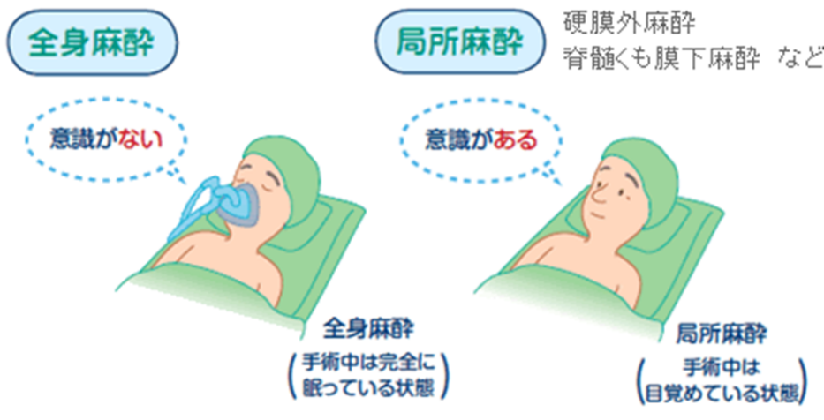
（４）全身麻酔の手順
➀術前診察 術前評価 麻酔法の決定
②前投薬
③入室・導入
手術室に入室，末梢静脈ルート確保，患者を入眠，筋弛緩薬を投与，気管挿管．
④維持
麻酔の効果維持を行う．
⑤覚醒・抜管・帰室
筋弛緩薬の効果の消失，麻酔薬による呼吸抑制の有無などを確認．
条件を満たすなら気管チューブを抜去(抜管）．
回復状況の確認の後，病棟へ帰室．
（５）全身麻酔でよく使われる薬物
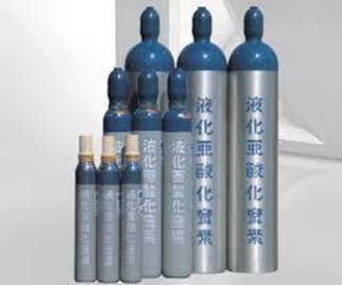
１）吸入麻酔薬
①亜酸化窒素（笑気）
強力な鎮痛作用を持つが，最小肺胞濃度が高いため
単独で全身麻酔をするのは困難である．
以下の吸入麻酔薬と併用して用いられる．
しかし現在では全静脈麻酔（TIVA）の普及や，オピオイド主体のバランス麻酔が普及していること，術後の嘔気嘔吐の頻度が高まったり，笑気自体が温室効果の原因となるなど次第に敬遠される方向にある．
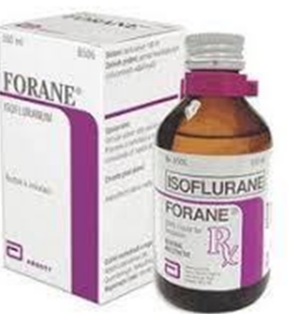
②イソフルラン（フォーレン）
強烈なエーテル臭と気道の刺激性から，緩徐導入は困難である．
生体内代謝率の低さから，肝・腎機能の低下した患者の麻酔など
で好んで用いられた．
調節性がセボフルランやデスフルランに劣るため，
近年はあまり用いられない．
③セボフルラン（セボフレン）
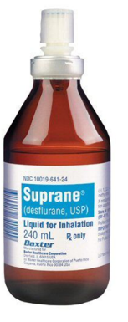
血液ガス分配係数の小ささと，臭いが穏やかなことから緩徐導入に向く．
ほぼどんな用途でも用いることができ，現在もっとも頻用されている吸
入麻酔薬である．
低流量麻酔下（総流量2リットル以下）では，旧タイプの二酸化炭素吸収
剤との接触により発生するCompound Aが腎機能障害を起こすとされたこ
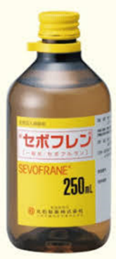
ともあるが，現在ではほとんど問題とされることはない．
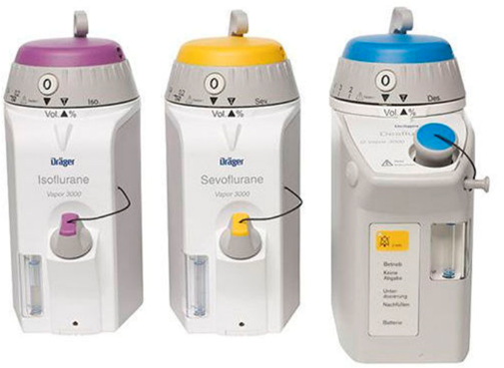
④デスフルラン（スープレン）
セボフルランよりもさらに調節性
にすぐれた吸入麻酔薬．
日本においてセボフルランと市場
シェアを二分している．
気道刺激性があり，緩徐導入には適さない．
２）静脈麻酔薬​
①チオペンタール（ラボナール） チアミラール（イソゾール）
バルビツール系静脈麻酔薬．アメリカでは2009年に生産中止．
小児にも成人にも使用可能である．
重度の喘息には禁忌とされている．
②プロポフォール（ディプリバン、プロポフォールマルイシ）
肝臓での代謝が早く，麻酔の導入にも維持にも好んで用いられる
もっとも主流の全身麻酔薬．
疼痛効果がなく，フェンタニルなどの麻薬鎮痛薬や硬膜外麻酔などの局所麻酔
と併用する．
小児に対する麻酔目的での使用は禁忌ではないが，避けられる傾向にある．
これは集中治療分野で，長期間鎮静のために投与された患者にPropofol
Infusion Syndromeという．重篤な病態が発生した報告があるためである．
③ミダゾラム（ドルミカム）
短時間作用性のベンゾジアゼピン．
循環抑制が軽く，重症患者の麻酔導入や，麻酔前投薬にも用いられる．
④ケタミン（ケタラール）
解離性麻酔薬と呼ばれる．
視床・大脳新皮質は抑制するが，大脳辺縁系を賦活する．
血圧上昇、頻脈などを起こす．
そのため，呼吸抑制による死亡は生じない．
体性痛を非常によく抑え，熱傷の疼痛除去でも好んで用いられる．
日本では麻薬に指定され，法的な取り締まり対象となった．
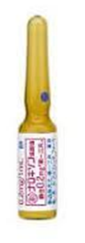
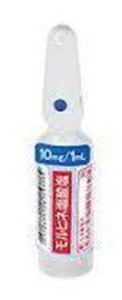
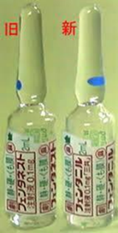
しかし，薬理学的には麻薬（オピオイド）ではない．
３）麻薬​
レミフェンタニル（アルチバ^{Ｒ}）
フェンタニル（フェンタネスト^{Ｒ}）
モルヒネ（塩酸モルヒネ）

麻薬拮抗薬＝ナロキソン
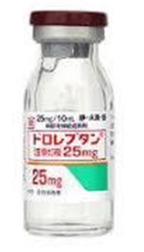
オピオイドの過剰摂取（英語版）などで呼吸抑制作用によって呼吸困難を起こしている場合，静脈注射することでオピオイドの作用と拮抗して呼吸を回復させることができる．
４）神経遮断薬
ドロペリドール（ドロレプタン）
フェンタニルと併用される神経遮断薬．NLA（神経遮断麻酔）に用いられる．
近年では制吐薬として用いられることが多い．
５）筋弛緩薬
①スキサメトニウム(スキサメトニウムR 以前はサクシン)
脱分極性筋弛緩薬．
②ベクロニウム（マスキュラックスR）
非脱分極性筋弛緩薬．
拮抗薬にネオスチグミン（ワゴスチクミン）がある．
③パンクロニウム（ミオブロックR）
非脱分極性筋弛緩薬．
ベクロニウムと比較して作用時間が長い．
④ロクロニウム（エスラックスR）
非脱分極性筋弛緩薬である。
作用はベクロニウムに類似するが，作用発現までの時間が短い（1～2分）．
スガマデックス（ブリディオン）で拮抗されるが，ネオスチグミンでも拮抗
される．

２：各種の全身麻酔法
（１）吸入麻酔
➀吸入麻酔とは
吸気に麻酔ガスを加えて肺から吸収させる．
麻酔器と循環式麻酔回路を用い，吸入麻酔薬と酸素の混合気体を吸入させる方式
がとられている．
短時間の手術ではマスクで吸入麻酔薬を投与することもある．
大半は気管チューブを留置（気管挿管）して麻酔薬を肺へ投与する．
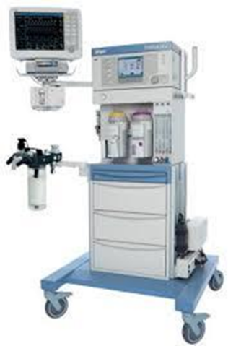
②特徴
静脈麻酔法よりも導入は遅い．
投与を中止すると速やかに肺（呼気）から麻酔薬が排泄される．
麻酔深度の調節性は静脈麻酔法よりも優れている．
③各種吸入麻酔
GOE：笑気 酸素 エンフルレン
GOI ：笑気 酸素 イソフルレン
GOS：笑気 酸素 セボフルレン
GOD：笑気 酸素 デスフルレン
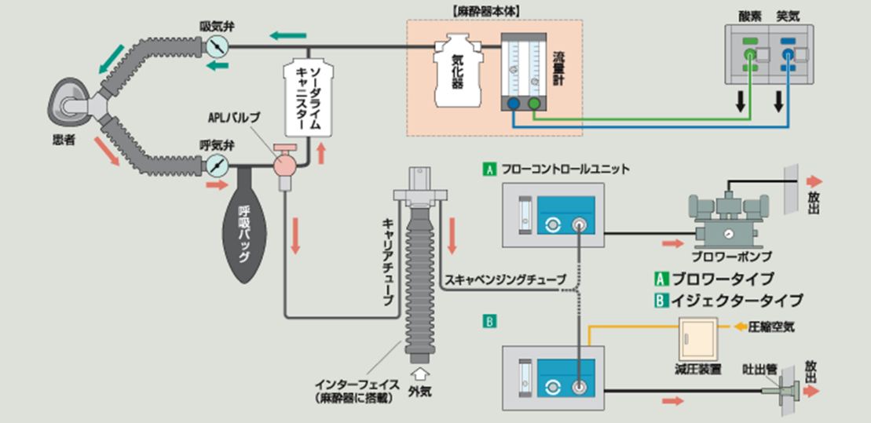
④麻酔回路のシステム
完全閉鎖式
半閉鎖式
非再呼吸式 などに分類

（２）静脈麻酔
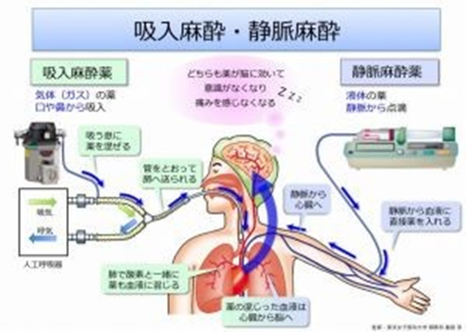
静脈より麻酔薬を注入する麻酔法．
簡便で導入がきわめて速い．
反面，静脈麻酔薬の代謝・排泄は吸入麻酔薬
よりも遅く，麻酔深度の調節性が悪い．
局所麻酔法の補助、吸入麻酔法の
導入などにも併用される．
１）全静脈麻酔（TIVA：total intravenous anesthesia）
TIVAとは
全身麻酔を静脈麻酔薬のみで行う麻酔法．
広義では揮発性麻酔薬やガス麻酔薬を用いない方法．
硬膜外麻酔などの神経ブロックを併用することも含まれている．
TIVAの方法
プロポフォールとフェンタニルの組み合わせで行われてきた．
超短時間作用型オピオイドであるレミフェンタニルや，蓄積性のより少ない非脱分極性筋弛緩薬である．
ロクロニウム(エスラックスR)の登場により，施行頻度は上昇している．
TIVAに用いられる鎮静・鎮痛・筋弛緩薬
いずれも作用発現が速く，持続時間が短い．
さらに強力な作用を有していることから，全身麻酔薬の調節性が向上した．
TIVAの利点
揮発性麻酔薬などによるオゾン層破壊といった地球環境への影響がないこと．
亜酸化窒素使用に伴う腸管膨大作用や閉鎖腔の問題を回避できることなどがある．
２）ニューロレプト麻酔 (NLA原法 NLA変法)
➀NLAとは
ニューロレプト鎮痛（neuro-lept analgesia）
神経遮断薬（neuroleptics）と鎮痛薬（analgesics）を併用すること．
患者は周囲に無関心な鎮静状態となるが，意識は消失しない．
ニューロレプト麻酔（neuro-lept anesthesia）
ニューロレプト鎮痛に亜酸化窒素を併用し意識を消失させる．
②NLA原法
ドロペリドール＋フェンタニル
③NLA変法
原法以外の組み合わせが用いられ，ベンゾジアゼピンと拮抗性鎮痛薬を併用
することが多い．
神経遮断薬： ホリゾン ドルミカム サイレース
鎮痛薬 ： ペンタジン ソセゴン レペタン など
④NLAの特徴
利点：循環抑制作用が比較的軽度であることがあげられるが，脱水患者などでは注意
を要する．
術後まで鎮静・鎮痛作用が持続することや，術中に指示動作が可能．
ドロペリドールを用いる際には強力な制吐作用を得られる．
欠点：鎮痛・鎮静レベルを推定することが困難．
手術侵襲による血圧上昇・頻脈がある．
⑤NLAの現在
2018年現在では原法・変法ともにほとんど施行されることがなくなっている．
理由：ドロペリドールは
半減期が長く，錐体外路症状やQT延長の副作用があること，
フェンタニルはレミフェンタニルよりも調節性に劣ること，
亜酸化窒素は閉鎖腔の内圧を上昇させること，
ベンゾジアゼピン系や拮抗性鎮痛薬は調節性に劣ること などが挙げられる．
しかし，意識下挿管時にはNLAはその呼吸・循環抑制の少なさから，よい適応となる場合がある．
３）バランス麻酔
➀全身麻酔の3要素＝鎮痛・鎮静・筋弛緩（有害反射の抑制を含めると4要素）
エーテルのような麻酔薬では，単一薬物で3要素を満たしているように考えられてきた．
しかし，単一で全身麻酔の3要素を満たすことは現実的ではない．
さらに，深いレベルの鎮静によって手術侵襲に対する循環系の亢進が抑制されていても，サイトカインやカテコラミンなどで表される神経内分泌反応は抑制できないことが判明している．
現在は3要素のそれぞれが至適レベルになるよう鎮静・鎮痛・筋弛緩薬を投与する
バランス麻酔が主流になっている．
なお，硬膜外麻酔などの神経ブロックを併用することによって強力な鎮痛や筋弛緩を得ることも可能であることから，薬物だけではなく局所麻酔法を併用することもバランス麻酔に含まれている．
揮発性麻酔薬に亜酸化窒素を併用する場合にはMACは相加的であるが，異なる受容体に作用する．
薬物の併用時，たとえばプロポフォールとオピオイドなどにおいては相乗的に働く．

３：全身麻酔の実際
（１）術前診察 術前評価 麻酔法の決定
術前評価
手術対象の疾患のみならず，これまでの病歴・合併症・基礎疾患についても家族などに
聞き込んで評価する．
投薬する麻酔の種類を選出するための判断材料として定めていく．
麻酔法の決定
実施する予定の手術方式や患者の状態に応じ，適切な麻酔方法を選択する．
全身麻酔単独ではなく硬膜外麻酔や伝達麻酔など，ほかの麻酔方法を併用することもある．
合併症，基礎疾患によっては使用できない薬剤もあるためよく検討する．
術前診察
患者を訪問し，診察や問診，実際に行う予定である麻酔方法の概要説明などを行う．
手術前の患者はいろいろな疑問，不安を抱えている．
これらに真摯に耳を傾け，的確な説明をし不安を取り除く．
術前訪問は患者の状態を自分の目で確認し情報を得ることのみならず，良好な医師と患者の関係を築く第一歩となる．
（２）前投薬
前投薬とは
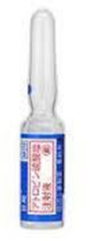
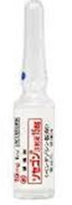
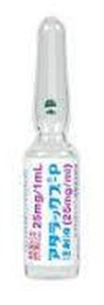
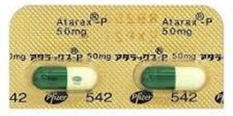
術前の不安を取り除いたり，術中の有害な自律神経反射を抑制したりする目的で行わ れる投薬のこと．
古典的な方法
鎮静薬と抗コリン薬を入室30分前程度に投与する．
鎮静にはヒドロキシジン（アタラックスP）などを用いる．
鎮痛にはペンタゾシン（ソセゴン、ペンタジン）などを用いる．
これらは筋肉注射されることが多い．場合によっては胃酸分泌
抑制薬も前投与する．
また，硫酸アトロピンは筋肉注射を避けたり，使用自体を避けたりする傾向がある．
近年では疼痛や合併症を伴う筋肉注射を避けるため，内服のベンゾジアゼピンを用いたり，アトロピンなどは手術室入室後に投与したりすることが好まれる．
抗コリン薬は入室後，静脈ルートから投与しても術中の有害反射を抑制する十分な効果は得られる．
（３）入室・導入
１）麻酔導入方法
急速導入（Rapid Induction）
静脈麻酔薬を用いて入眠させる，通常の麻酔導入方法．
緩徐導入（Slow Induction）
吸入麻酔薬によりマスク換気で入眠させ，麻酔を深くしたあと，静脈路確保
を行う麻酔導入方法．
覚醒状態で静脈ラインの確保が困難な小児などに用いる．
迅速導入（Rapid sequence induction）
以前はCrash Inductionとも呼ばれた．
緊急手術時など，胃内容物があるような場合（フルストマック）で誤嚥性肺炎の
危険性が高いと考えられる際に用いる．
十分な酸素化と胃内容物吸引ののち，静脈麻酔薬と筋弛緩薬を一度に投与し，
マスク換気を行わずに気管挿管を行う方法．
入眠後は輪状軟骨を圧迫して食道を閉鎖して胃内容物の逆流を防ぐ．
２）導入時に用いられるテクニック
Priming principle：一度に全量の筋弛緩薬を投与するのではなく，前もって少量を投与 してから全量を投与し挿管する方法．
アセチルコリン受容体の一部をあらかじめ少量の筋弛緩薬で占拠しておく．
それで，非脱分極性筋弛緩薬でも迅速な効果の出現が得られる．
Precurarization：脱分極性筋弛緩薬の線維束性攣縮による胃内容物の逆流などを防ぐた
めに，あらかじめ少量の非脱分極性筋弛緩薬を投与しておく方法．
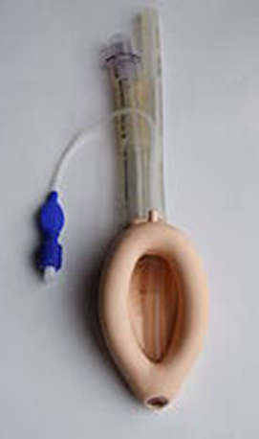
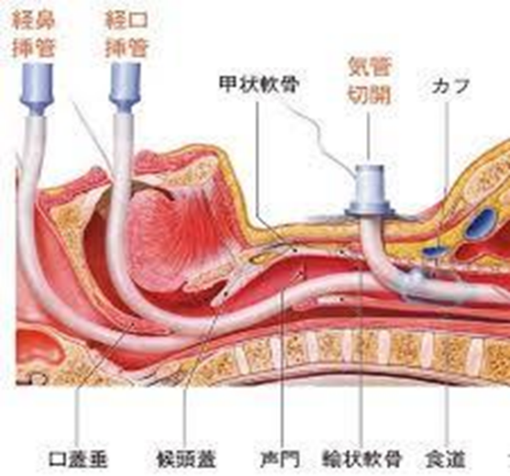
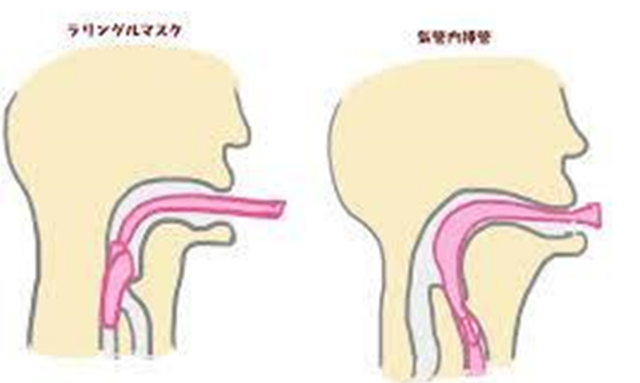

（４）維持
プロポフォール，あるいは吸入麻酔薬を持続投与して麻酔の維持が行われる．
近年のバランス麻酔では良好な鎮痛と覚醒を得るために，吸入麻酔薬やプロポフォールなどの鎮静薬を少なめにしてオピオイドを主体とした全身麻酔を行うことが好まれる．
レミフェンタニル（アルチバ^{Ｒ}）
短時間で作用し，どんなに長時間多量に使ってもただちに効果が消失する．
これにより麻酔維持がオピオイド主体に変わりつつある．

基本的には術中はバイタルサインと手術の進行具合を見ながら
麻酔の深度が適切であるのか，
鎮静、鎮痛は十分か，
出血量はどうか，
輸液の量や尿量は適切か
といったところを考えながら全身管理をしていくこととなる．
（５）覚醒・抜管・帰室
➀覚醒の準備
麻酔覚醒により疼痛や低体温などに対する血圧上昇，身震いなどによる
体温調整を行う生理現象（シバリング）などの生体反応が顕在化してくる．
覚醒させる前に，体温・疼痛管理・呼吸循環状態などが覚醒可能な状態に安定しているかどうかを評価する必要がある．
全身麻酔中，体温の保持を積極的に努めないと次第に低下し続ける．
それを防ぐために，手術終了に向けて通常の体温保持に加え，室温を上昇させ，さらなる体温上昇を目指す．
②抜管
麻酔薬を止め，意識が回復し，筋弛緩作用からの回復も十分で，一回換気量・呼吸回数が正常，従命可能であるなどの条件を満たせば気管チューブを抜くことができる．
③退室基準
意識： 呼びかけにある程度はっきり反応する，せん妄がない，または術前と同等
鎮痛： NRS≦5
運動： 四肢が動く（脊髄くも膜下麻酔の場合は上肢の動きのみで可）
術中体位による神経障害なし
嘔気： なしまたは最小限
呼吸： 呼吸回数10-25 回/分，SpO2：酸素投与下≧96%または酸素なし≧93%
パターンが良い，深呼吸ができる，咳ができる
循環： 心拍数が術前の±20%，収縮期血圧が術前の±20%（2 回以上の測定）
出血：ドレーンの量と性状は許容範囲，創部出血は許容範囲（包帯材の交換不要）
体温： 36.0℃以上，シバリングなし
投薬： 15 分以内のオピオイド投与なし
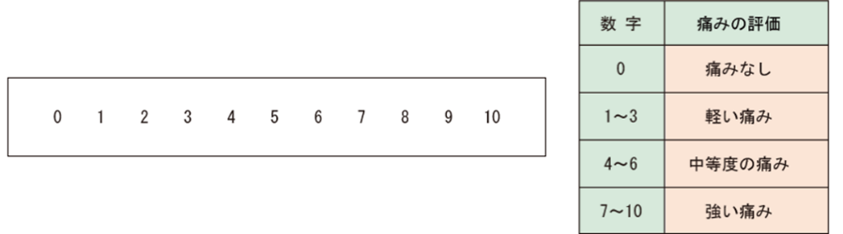
懸念： 患者に対する懸念（なにか心配，なにか変 など）なし

補足：NRS（Numerical Rating Scale）
今まで経験した一番強い痛みを10とし
て今の痛みがどれくらいかを聞く方法．

４：スペシャルニーズのある患者の歯科治療における全身麻酔
（１）概要
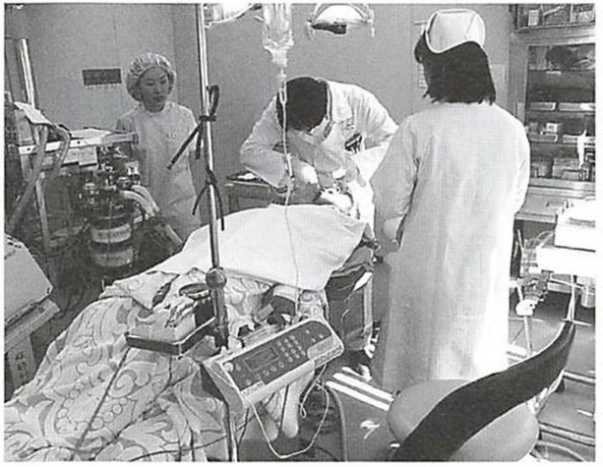
目的
歯科治療の完成度をより高めるため．
治療内容と進行状況から、全身麻酔を計画的に
複数回実施することも行われている．
治療間隔
およそ1か月程度の間隔を空けて，
全身麻酔下に何回かに分けて治療を実施する．
術後の注意点
全身麻酔下歯科治療の実施後には，
定期的な口腔の健診によって歯科疾患の再発を防ぐ．
健全な口腔の状態を維持することが重要である．
（２）適応症
①多数歯の処置を短期間のうちに行いたい場合．
②治療の質を維持するために全身麻酔が有利な場合．
③緊急の処置が必要でトレーニングのための時間的余裕がない場合．
④治療時間が長いことが予想される場合．
⑤患者の精神的・身体的理由から全身麻酔が有利と考えられる場合．
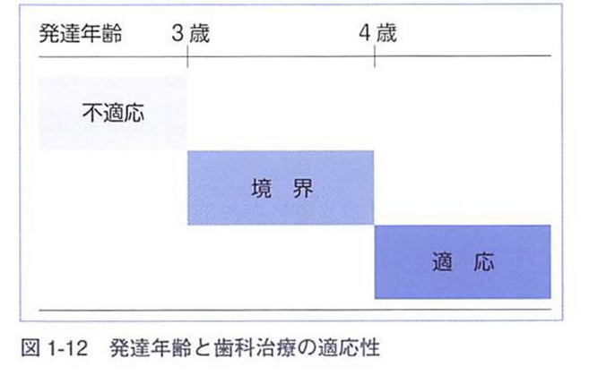

（３）全身麻酔下治療の利点・欠点
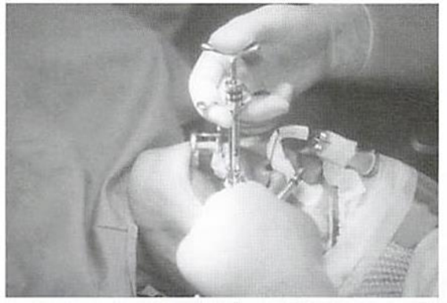
利点：
多数歯の処置をまとめて行える．
治療の完成度が高い．
治療中の患者本人の理解と協力が不要である．
体動抑制に伴う心的外傷を残しにくい．
欠点：
全身麻酔のための設備と人材が必要である．
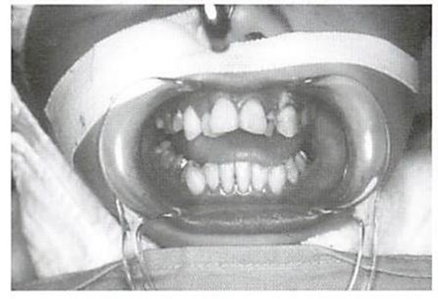
術前の検査や経口摂取制限等が必要である．
入院が必要となることがある．

（４）日帰り全麻
スペシャルニーズのある患者は，時として入院によって興奮・発熱・嘔吐などの症状を
呈することがある．
治療当日の朝に来院し，全身麻酔での治療後は数時間のl剛復を経て当日のうちに帰宅する．
日帰りのほうがメリットが大きい場合がある．
治療時間
2時間以内が目安．
麻酔後は意識と運動能力の回復呼吸・循環の安定や飲水および自尿の確認の後，帰宅を許可する．
日帰り全身麻酔の適応症
①全身状態が良好． ④治療時間がおおむね2時間以内．
②気道確保が容易． ⑤静脈内鎮静法で治療が困難．
③治療の侵襲が大きくない． ⑥局所麻酔薬にアレルギーがある．

